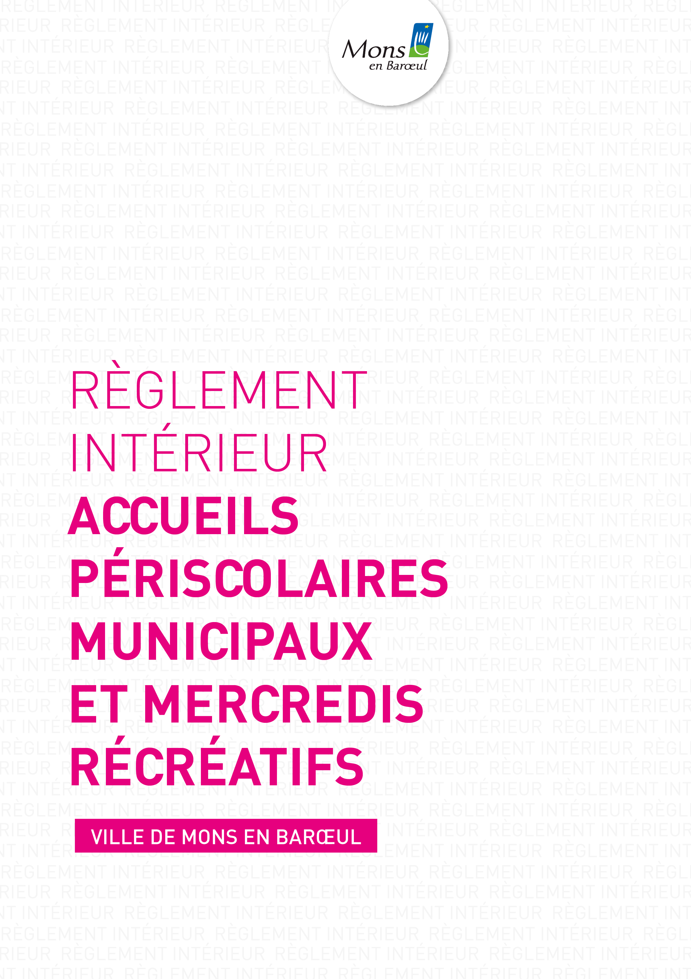

Ville de Mons en Barœul-1er septembre 2019

PREAMBULE:

Le présent règlement intérieur est établi afin d’assurer un accueil de qualité des enfants dans les différents accueils périscolaires. Il présente les règles de fonctionnement général propres à la structure tenant compte naturellement de la réglementation spécifique à l’accueil collectif et à la protection des mineurs en vigueur.

Chaque Accueil de Loisirs est une entité éducative qui fait l’objet d’une déclaration auprès de la Direction Départementale de la Cohésion Sociale (D.D.C.S.).

La production d’un projet éducatif et pédagogique y est obligatoire et répond aux principes de neutralité philosophique, syndicale, politique et religieuse.

Article 1 : Définition et localisation

Ces activités sont organisées par la Ville de Mons en Barœul pour les enfants de 3 à 12 ans.

Les enfants sont accueillis par une équipe d’animation composée de personnel qualifié au sens de la réglementation en vigueur relative aux accueils collectifs de mineurs. L’encadrement est adapté sur la base des inscriptions réalisées avant l’ouverture de l’accueil de loisirs.

Un effort constant sur l’accueil est réalisé afin que la prise en charge de l’enfant soit la plus constructive possible. Dans ce cadre, les responsables des accueils collectifs de mineurs sont disponibles pour accueillir les familles et répondre à leurs questions.

Les accueils périscolaires ont lieu :
- à l’école Reine Astrid pour les enfants des écoles Reine Astrid, Ronsard, La Fontaine et La Paix
- à l’école Le Petit Prince pour les enfants des écoles Le Petit Prince, Lamartine, Provinces, Montaigne et De Gaulle

La pause méridienne a lieu au sein des établissements scolaires.

Les mercredis récréatifs se déroulent :
- Au parc du Baroeul pour les enfants âgés de 6 à 11 ans
- A l’école Reine Astrid pour les enfants scolarisés en maternelle

Des activités peuvent avoir lieu en extérieur en fonction du programme mis en place par les équipes d’animation.

Article 2 : L’agrément

Au vu des déclarations "Jeunesse et Sports-Cohésion Sociale", les accueils de loisirs sont limités dans le nombre d’enfants accueillis.
Ces limites changent d’un accueil à l’autre et sont susceptibles d’évoluer en fonction des besoins et sur décision municipale. Ces changements ne peuvent pas s’effectuer sur simple demande des parents.

Il n’est pas possible d’accueillir des enfants en surnombre par rapport à la déclaration auprès de "Jeunesse et Sports - Cohésion Sociale". Cette déclaration est distincte entre les enfants des écoles maternelles et élémentaires.

Article 3 : les jours et horaires de fonctionnement

Les accueils périscolaires ont lieu :
- de 7h à 8h20 (heure de prise en charge par les enseignants)
- de 16h30 à 19h00 (à compter de 17h30 pour les élémentaires après l’étude surveillée)

La Pause méridienne a lieu :
- de 11h30 à 13h30

Les mercredis récréatifs ont lieu :
- De 9h à 17h en journée complète repas compris ou uniquement le matin de 9h à 12h
- Une garderie est mise en place de 7h à 9h et de 17h à 19h.

Il n’est pas possible de venir chercher son enfant avant l’heure de fin d’activité sauf dans les cas suivants :
- Appel de l’équipe encadrante ;
- Décharge des parents.
L’accueil du mercredi se fait à la journée ou à la demi-journée ; les départs anticipés et/ou arrivées tardives ne seront acceptés que de manière exceptionnelle et pour motif médical. Il est conseillé qu’un enfant ne fréquente pas plus de 10 heures par jour une structure collective (école comprise).

Conditions d’admission :

- L’accueil périscolaire, la pause méridienne et les mercredis récréatifs

Ces activités sont ouvertes à tous les enfants sans distinction sinon celle de l’âge (3 ans révolus au 1er jour de fréquentation et/ou l’enfant doit être scolarisé) dans la limite des capacités d’accueil.
Pour les familles utilisant le service d’accueil périscolaire de manière occasionnelle, la réservation doit être confirmée par un paiement.
Les enfants doivent avoir leurs vaccinations à jour et ne présenter aucun signe de maladie contagieuse. Un enfant malade ne peut pas fréquenter la structure.

- L’accueil d’un enfant porteur de handicap

L’accueil d’un enfant présentant un handicap est possible. Dans ce cas, le directeur rencontrera la famille et déterminera avec elle la possibilité et les modalités de son intégration dans le centre.

Article 4 : Les modalités d’inscriptions

Les inscriptions se font au service AMI (accueil Monsois Interservices) en mairie.

Quel que soit le type d’accueil, l’ensemble des documents ci-dessous est à fournir lors de l’inscription:
- la fiche d’inscription ;
- la fiche sanitaire de liaison transmise avec le dossier famille.

L’inscription préalable est obligatoire et le nombre de places est limité. Les familles qui ne sont pas à jour de leur paiement des activités de restauration scolaire, halte-garderie ou ALSH pourront voir l’inscription de leur enfant à l’accueil périscolaire et aux mercredis récréatifs refusée.

- L’accueil périscolaire et les mercredis récréatifs

Il existe deux possibilités d’inscription pour cet accueil payant :

- A l’année

Les conditions d’inscription sont les suivantes :

• régularité dans la présence prévisionnelle des enfants (la prestation réservée sera facturée)
• disponibilités des places.

- Occasionnellement

Dans ce cas, les réservations doivent avoir lieu au moins 48 heures avant la date désirée. Elles ne seront possibles qu’en fonction des places disponibles et contre paiement au guichet de la mairie. Le paiement valide l’inscription.

Aucun enfant non inscrit ne pourra être accepté au sein de l’accueil périscolaire comme au sein des mercredis récréatifs.

- La pause méridienne

Lorsque l’enfant est inscrit à l’école et à la restauration scolaire pour une année scolaire, une carte de réservation, dénommée « Mon(s) Pass » est délivrée à son nom au service AMI (Accueil Monsois Interservices) de la mairie (une carte par enfant).

Cette carte est le moyen de réservation de ses repas. Ainsi, pour accéder au restaurant scolaire, chaque enfant doit avoir badgé en arrivant le matin dans son école avec sa carte. Les enfants ne doivent donc jamais oublier leur carte. En cas de perte ou de dégradation, volontaire ou non de la carte, il appartiendra aux parents de prévenir immédiatement la mairie. Le renouvellement de la carte sera facturé 3 euros.

Il est demandé aux familles de respecter impérativement les horaires d'accès aux bornes.

Ces horaires sont les suivants :
- de 8H20 à 8H40 : pour les écoles maternelles
- de 8H20 à 8H30 : pour les écoles élémentaires
(Jusqu’à 9h pour l'école Saint-Honoré Notre Dame de la Treille).

Au-delà, la réservation ne sera plus possible.

Pour les enfants concernés par un projet d’accueil individualisé (PAI), ils doivent comme les autres enfants badger, ce qui confirmera leur présence.

L’enfant inscrit à la restauration scolaire l’est de fait pour les temps de "pause méridienne". Il est libre de choisir l’activité de son choix proposée par les animateurs mais il peut également refuser d’y participer et dans ce cas s’occuper seul.

Article 5 : Tarifs

Les tarifs de l’accueil périscolaire, des mercredis récréatifs et de la restauration scolaire sont fixés chaque année par délibération du Conseil Municipal. Le paiement de la pause méridienne est compris dans celui du repas proposé par le service de restauration scolaire.

La Ville est attentive à proposer des tarifs adaptés aux familles pour permettre un accès facilité aux accueils périscolaires et aux mercredis récréatifs.

Le montant du tarif correspondant à la participation financière des parents est fixé en fonction du Quotient Familial. Une copie du quotient familial est conservée dans le dossier famille. La signature du dossier famille vaut acceptation de la conservation de cette copie par les services municipaux.

Le tarif est mis à jour au moment de l’inscription en fonction du Quotient Familial de l’année N.

Le tarif pourra subir des modifications en cours d’année en cas de changement de la situation familiale (séparation, divorce, chômage de fin de droit, décès du conjoint, RSA, naissance d’un enfant…), sur demande expresse faite par courrier. Ce changement devra être justifié et sera laissé à l’appréciation de l’administration municipale.

Les familles qui utiliseraient les services d’accueil périscolaire et des mercredis récréatifs sans avoir préalablement inscrit leur(s) enfant(s) se verront appliquer une pénalité forfaitaire en supplément du coût de l’activité.

Les familles qui utiliseraient le service de pause méridienne sans avoir préalablement utilisé la carte Mon(s) Pass permettant la réservation du repas le matin se verront appliquer une pénalité tarifaire en supplément du coût du repas.

Les modes de paiement :
Pour payer les accueils collectifs de mineurs et les mercredis récréatifs, plusieurs modes de paiement sont mis à la disposition des familles : espèces, chèques, carte bancaire et prélèvement automatique.

L’arrêt du prélèvement automatique ne peut se faire que par courrier déposé en mairie, et sera effectif dans un délai d’un mois après la réception de celui-ci.

En cas de changement de compte bancaire, il est impératif que la mairie en soit avisée par un courrier. A ce document, devront être annexés une autorisation de prélèvement automatique et un RIB. Cette modification s’effectuera dans un délai d’un mois.
Aucun remboursement pour non-présence de l’enfant le jour réservé ne pourra être effectué, à l’exception de la présentation d’un certificat médical du médecin traitant auprès du directeur de l’accueil dans un délai de 15 jours.

Pour l’accueil périscolaire et mercredi récréatif, les familles qui optent pour une inscription à l’année pourront demander une annulation de leur inscription par courrier adressé à la mairie, la demande sera étudiée et l’annulation sera effective au plus tôt le mois suivant la réception du dit courrier.

Article 6 : Discipline et addictologie

- Vie en collectivité
Les accueils collectifs de mineurs sont des moments privilégiés de découverte, d’enrichissement et d’épanouissement personnel.

Le respect des règles de vie en groupe est primordial et la participation de tous est nécessaire pour assurer la réussite de l’accueil.

Ces règles de vie sont :
- l’adhésion aux activités et à l’organisation générale
- le respect de l’équipe d’animation et du personnel communal
- le respect des autres enfants
- le respect du matériel et des locaux mis à disposition
- le respect du cadre de vie et de l’environnement.

- Recommandations et informations utiles
De plus, d’autres règles viennent s’appliquer :
- la consommation d’alcool et de produits illicites sont strictement interdits durant les accueils de loisirs
- il est strictement interdit de fumer dans les lieux affectés aux accueils de loisirs
- les responsables rappelleront régulièrement les règles du vivre ensemble et montreront les limites et les interdits
- pour la qualité de vie et le bien-être de tous, chacun veillera à ne pas avoir d’attitudes équivoques, incompatibles avec la vie en collectivité.
- Il est interdit d’apporter sur les accueils périscolaires de l’argent, des objets et jeux de valeur (console, téléphone, tablette, …)

Si l’enfant témoigne d’une conduite indisciplinée et qu’il ne respecte pas les "règles de vie", un avertissement écrit et motivé est adressé à la famille, si les simples rappels verbaux sont insuffisants.

Si, après deux avertissements écrits et motivés, le comportement de l’enfant ne change pas, une exclusion temporaire de l’accueil collectif de mineurs de trois jours sera prononcée.

Dans les cas les plus graves, une exclusion définitive de l’accueil collectif de mineurs pourra être prononcée. Sont considérés comme faits graves :
• les agressions physiques et menaces envers les autres élèves ou le personnel
• la dégradation importante et volontaire ou le vol du matériel

Pour toutes ces procédures de sanction, la famille peut prendre contact auprès du coordinateur périscolaire pour connaître en détail les motivations de la procédure et pour faire part de ses observations éventuelles sur les faits qui sont reprochés à son enfant.
Les enfants inscrits lors des pauses méridiennes se doivent également de respecter les règles de vie appliquées dans les restaurants scolaires avant, pendant et après le repas.

Article 7 : Transport

Afin de permettre aux enfants des écoles proches des écoles Reine Astrid et Le Petit Prince de bénéficier du service de l’accueil périscolaire, des "pédibus" sont mis en place.

Ainsi, les enfants de l’école La Fontaine, La Paix et Ronsard effectuent matin et soir un déplacement à pied de ou vers l’école Reine Astrid.

Les enfants accueillis à l’accueil périscolaire "Le Petit Prince" bénéficient d’un pédibus le matin à destination des écoles Montaigne, De Gaulle, Lamartine et Provinces et le soir vers l’école Le Petit Prince.

Article 8 : Aspects médicaux

L’enfant malade ne peut être admis.
Les parents doivent impérativement, lors de l’inscription, avertir la commune de toute situation particulière concernant leur enfant (régime alimentaire, allergies, maladies, limite de la capacité d’autonomie...). La commune peut refuser ou accepter l’enfant avec ou sans conditions particulières.

En cas d’accueil, un projet d’accueil individualisé (PAI) est obligatoire. Cette démarche sera engagée par la famille et le PAI sera alors rédigé avec le médecin scolaire et les partenaires concernés.

Un certificat médical ne suffit pas. Sans PAI, les enfants mangent le repas du jour prévu.

Les parents des enfants avec PAI auront l’obligation de fournir un panier-repas pour le déjeuner de leurs enfants.

Le service n’accepte et n’administre aucun médicament, sauf cas particulier à déterminer avec le médecin traitant de l’enfant et avec l’accord du directeur de l’accueil périscolaire. Les médicaments sont administrés par le directeur sur présentation d’une ordonnance et autorisation écrite des responsables légaux.

En cas de maladie ou d’accident, il sera fait appel en priorité aux services d’urgence (SAMU, pompiers). En cas d’accident, le directeur est tenu d’informer immédiatement les responsables légaux et son responsable de service, selon la gravité de l’accident.

Les parents seront immédiatement prévenus par le numéro de téléphone figurant sur les fiches d’inscription.
Rappel: il est impératif de signaler tout changement de numéro de téléphone.

Article 9 : Responsabilités-Assurance

Le matin, aucun enfant ne doit arriver seul. Les parents ou les personnes désignées par ceux-ci amènent les enfants à la porte du bâtiment dans lequel doit se rendre l’enfant.

Le soir, les enfants sont remis aux parents ou aux personnes désignées.

L’enfant d’élémentaire autorisé à rentrer seul à son domicile, est renvoyé à l’heure convenue.
Il appartient aux parents de prévenir le directeur ou le référent si un enfant doit être récupéré par un autre adulte qu’eux-mêmes ou si l’enfant d’élémentaire est autorisé à rentrer seul le soir et à quelle heure. Il devra alors transmettre les coordonnées de la personne susceptible de récupérer l’enfant ou faire parvenir une autorisation pour l’enfant devant rentrer seul.

Toute dégradation volontaire qui porte atteinte soit au patrimoine de la collectivité, soit aux biens propres des usagers, engage la responsabilité des parents.

Le directeur et la Ville ne peuvent être tenus pour responsables des vols. Toutefois, toutes les précautions nécessaires afin de les éviter sont prises. Il reste conseillé de n’apporter aucun objet de valeur afin de minimiser les risques.

La responsabilité de la Ville de Mons en Barœul ne saurait être engagée en cas de perte, de détérioration ou de vol des affaires personnelles, objets de valeur ou espèces.
L’assurance responsabilité civile de la ville couvre les enfants confiés à la structure, pour les risques encourus pendant leur accueil. Pour les accidents ne relevant pas de la responsabilité des agents communaux, il est conseillé aux familles de vérifier que les frais résultant de tels faits sont couverts au-delà de la sécurité sociale par une mutuelle ou une assurance privée.

Article 10 – Publication et affichage du règlement

Le présent règlement est affiché dans les restaurants scolaires, les écoles et consultable en mairie.
Il est aussi consultable sur le site Internet de la ville à l’adresse suivante, www.monsenbaroeul.fr

Article 11 – Acceptation du règlement

Une fiche synthétique du présent règlement est donnée aux parents avec le dossier d’inscription. Toute inscription vaut acceptation d’office dudit règlement intérieur.

INFORMATIONS PRATIQUES

Le service Accueil Monsois Interservices est ouvert :
- le lundi, mercredi et vendredi de 8h00 à 11h30 et de 13h30 à 16h00
- le mardi et jeudi de 8h00 à 11h30
Fermeture les mardis et jeudis après-midi
- le samedi de 9h à 11h30

Tél. 03 20 61 78 90
Plus d’informations sur : www.monsenbaroeul.fr

